1. OBJETIVOS DEL PROCESO:
Describir el manejo de la Aplicación Depósito del Sistema de Producción.

2. ALCANCE DEL PROCESO:
El presente documento se aplica a la Aplicación Depósito del Sistema de Producción Syncro desarrollada por Urtubey, Tecnología y Equipamiento para Antiguas Estancias Don Roberto SA.

3. RESPONSABLE DEL PROCESO:
Asistente de Producción
Responsable de Compras
Autoelevadoristas

4. DESCRIPCIÓN DEL PROCESO

4.1 Convenciones Generales

 | Botón de Aceptar: Guardar los datos visualizados y salir.
 | Botón de Cancelar: Salir sin guardar los datos.
 | Botón de Aplicar: Guardar cambios sin salir de la ventana actual.
 | Botón de Imprimir: Imprimir reporte
 | Botón Cambio de Estado: realizar cambios de estado.
o o | Botones de Búsqueda: Búsqueda de elementos/entidad
 | Botones de Adjuntar/Ver/Eliminar: Buscar, ver o eliminar un archivo adjunto.
 | Botón de Actualizar: Forzar la actualización de datos.
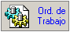 | Botones de Acceso Directo: Diferentes accesos directos al elemento/entidad.
 | Botones de ABM: Botones de Nuevo, Editar, Eliminar, Actualizar y Salir, respectivamente, para las ventanas de configuración.
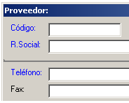 | Las etiquetas en azul indican campos obligatorios.  Ejemplo: El dato FAX no es obligatorio.

4.2 Ingreso al Sistema
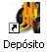
Luego de hacer doble clic en el ícono de Acceso Directo del Sistema de Producción, la aplicación se abrirá automáticamente. No es necesario identificarse para iniciar la Aplicación de Depósito.

4.3 Ingreso de Artículos
Seleccionar una Orden de Trabajo de la lista de la izquierda de la pantalla.
A continuación hacer click en el ícono de Artículos.

Se abrirá una pantalla como la que se muestra a continuación:
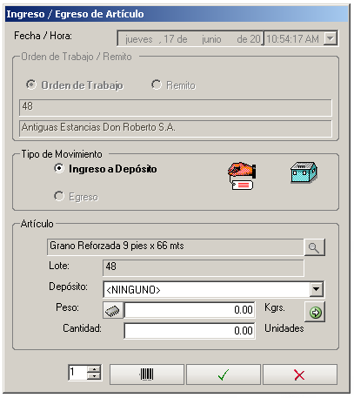

El stock de Artículos se controla por unidades y kilos ingresados a depósito.
Seleccionar el Depósito al que se desea ingresar la mercadería (se clasifican según la calidad del Artículo: por ejemplo, en el Principal se ingresa la mercadería de calidad OK, en el Fuera Estándar se ingresa la mercadería de calidad Observada, etc…)
Al hacer click en el botón se abrirá una nueva ventana, que nos permite realizar el movimiento de artículos por número de serie.
Como artículos se admite:
Bobinas: se ingresa escribiendo el número con el prefijo B. El ingreso de realiza unidad por unidad.
Bultos: se ingresan escribiendo el número con el prefijo U o R. El ingreso se realiza unidad por unidad.
Pallets: pueden ser de bultos o bobinas. Se ingresan escribiendo el número con el prefijo P. Al ingresar o egresar un pallet del depósito, automáticamente se realiza el movimiento de todos los bultos o bobinas que lo conforman.
Para ver el listado de los ingresos de Artículos de esa OT al Depósito hacer click en

4.4 Entrada/Salida de Materia Prima
Seleccionar una Orden de Trabajo de la lista de la izquierda de la pantalla.
A continuación hacer click en el ícono de Materia Prima


Se abrirá una pantalla como la que se muestra a continuación:
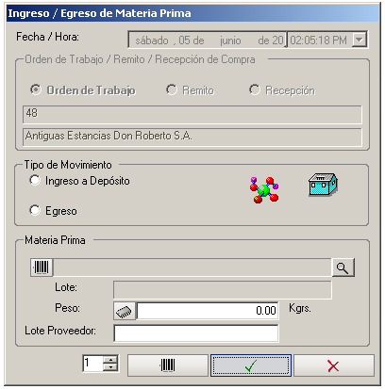

Indicar si se trata de un Ingreso o Egreso a Depósito.
El stock de Materia Prima se controla por kilos ingresados a depósito.
Al hacer click en la lupa se abrirá una ventana con el listado de las Materias Primas involucradas en esa Orden de Trabajo, junto con los lotes y cantidades disponibles. En caso de que la Materia Prima no se encuentre en el listado, quitar el filtro que por defecto solo muestra las Materias Primas involucradas en esa Orden de Trabajo. Seleccionar un Lote de Materia Prima y aceptar.
Completar el campo de cantidad con los kilos que se mueven desde o hacia el Depósito.
De modo adicional se puede completar con el Lote del Proveedor de Materia Prima.
Para ver el listado de los movimientos de Materia Prima de esa OT hacer click en

Nota: Cuando se lleva un pallet de Materia Prima para consumir en un Lote de Producción, se genera un egreso. Si cuando se termina el Lote de Producción, quedan bolsas de Materia Prima sin consumir que ya fueron egresadas, se genera un Ingreso a Depósito de Materia Prima.

4.5 Entrada / Salida de Insumos
Seleccionar una Orden de Trabajo de la lista de la izquierda de la pantalla.
A continuación hacer click en el ícono de Insumos:

Se abrirá una pantalla como la que se muestra a continuación:
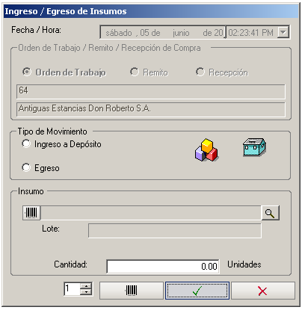

Indicar si se trata de un Ingreso o Egreso a Depósito.
El stock de Insumos se controla por kilos o unidades, dependiendo del tipo de insumo.
Al hacer click en la lupa se abrirá una ventana con el listado de las Insumos, junto con los lotes y cantidades disponibles. Seleccionar un Lote de Insumo y aceptar.
Completar el campo de cantidad con los kilos o unidades que se mueven desde o hacia el Depósito.
Para ver el listado de los movimientos de Insumos de esa OT hacer click en

Nota: Cuando se retira una cantidad determinada de un Insumo para utilizar en un Lote de Producción, se genera un egreso. Si cuando se termina el Lote de Producción, queda parte de ese insumo sin utilizar, se genera un Ingreso a Depósito de Insumo

4.6 Entrada/Salida de Tintas
Seleccionar una Orden de Trabajo de la lista de la izquierda de la pantalla.
A continuación hacer click en el ícono de Tintas:

Se abrirá una pantalla como la que se muestra a continuación:
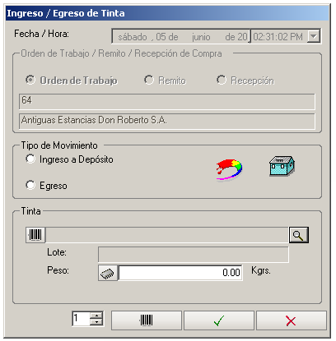

Indicar si se trata de un Ingreso o Egreso a Depósito.
El stock de Tintas se controla por kilos o litros, dependiendo del tipo de insumo.
Al hacer click en la lupa se abrirá una ventana con el listado de las Tintas y Diluyentes, junto con los lotes y cantidades disponibles. Seleccionar un Lote de Tinta y aceptar.
Completar el campo de cantidad con los kilos o litros que se mueven desde o hacia el Depósito.
Para ver el listado de los movimientos de Tintas de esa OT hacer click en

Nota: Cuando se retira una cantidad determinada de una Tinta o Diluyente para utilizar en un Lote de Producción, se genera un egreso. Si cuando se termina el Lote de Producción, queda parte de ese insumo sin utilizar, se genera un Ingreso a Depósito de Tinta.

4.7 Recepciones de Compra
Seleccionar de la columna de la izquierda la Recepción de Compra Indicada.
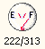
El primer número indica la Orden de Compra que da origen al movimiento y el segundo, la Recepción de Compra que se autorizó a realizar (para una misma Orden de Compra puede haber mas de una Recepción).
En la parte superior de la pantalla se visualizará el nombre del Proveedor.
Seleccionar, de acuerdo a qué es lo que se recepciona, el ícono de Materia Prima, Insumos o Tintas.
Cuando se abra la ventana correspondiente, hacer click en la lupa y seleccionar el ítem que se va a recepcionar. Por defecto, en el campo de cantidad, aparecerá el total de lo comprado; si es necesario, sobrescribir este valor con el real (que coincide con la cantidad declarada en el Remito que acompaña la mercadería).
En el caso de recepción de Materia Prima también se debe completar el campo con el Lote del proveedor.
El Sistema generara de manera automática un número de Lote interno.
Visualizar el listado de ítems recepcionados. Hacer doble click sobre el movimiento. Se abrirá una ventana, la cual tiene habilitado el contador para imprimir las etiquetas necesarias, según PC 08 – Identificación de Producto y Trazabilidad.

4.8 Remitos
Seleccionar de la columna de la izquierda un Remito.
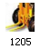
El Remito permite el movimiento (entrada o salida) de Materias Primas, Artículos, Semielaborados, Insumos, Tintas o Scrap.
Seleccionar, de acuerdo a qué es lo que se indica, el ícono de Artículos, Materia Prima, Insumos o Tinas. El procedimiento es idéntico al de Ingreso / Egreso de Depósito descrito anteriormente.

4.9 Actualización de Datos
De manera automática el Sistema pregunta si quiere actualizar las Órdenes de Trabajo. Si el operador desea forzar la actualización debe presionar el botón Actualizar Datos.


4.10 Salida del Sistema
Para salir del Sistema hacer click en el botón de Salir


5.- Registros
N/A

6.- HISTORIAL DEL DOCUMENTO
Rev. | Fecha Modificación | Descripción del cambio
00 | 01/12/09 | Versión Original
01 | 17/06/10 | Se incorpora la selección de Depósitos en el Ingreso de Artículos.

